Xử lý rác thải trong bếp: Những điều bạn cần biết
Theo Safety4sea
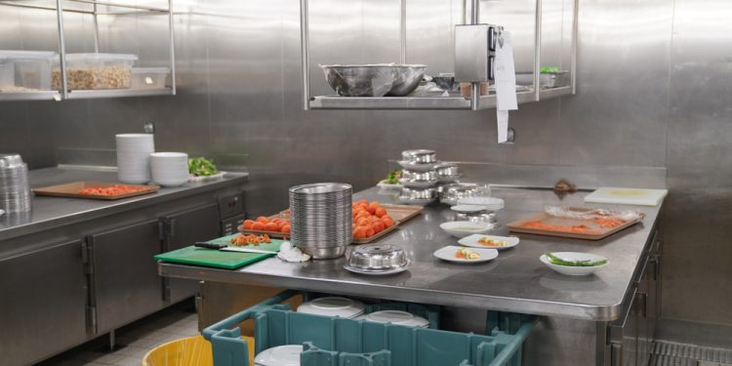
Bếp trên tàu là khu vực nhà bếp nơi mà thực phẩm được chế biến và nấu chín. Tàu phải tuân thủ nhiều quy định về sức khỏe và an toàn, và việc duy trì một nhà bếp sạch sẽ thường là yêu cầu bắt buộc để các cơ quan hàng hải kiểm tra. Ngoài ra, việc quản lý rác thải đúng cách trong bếp là điều cần thiết để duy trì vệ sinh và an toàn trên tàu.
Hơn nữa, nhà bếp gọn gàng góp phần tạo nên môi trường làm việc dễ chịu hơn, có thể thúc đẩy tinh thần của thuyền viên và sự hài lòng chung. Do đó, việc áp dụng các thực tiễn tốt để giữ cho bếp sạch sẽ và an toàn sẽ thúc đẩy vệ sinh và nâng cao hiệu quả chung của hoạt động trên tàu.
Chất thải của nhà bếp
Chất thải phát sinh trong khu vực bếp trên tàu bao gồm:
1. Vỏ/Túi và các hộp đựng thực phẩm khác được lưu trữ trên tàu
2. Chất thải thực phẩm (hữu cơ) trong quá trình chế biến
3. Chất thải thực phẩm (còn lại) sau khi sử dụng thực phẩm
4. Dầu ăn
Vì các chất thải nêu trên thuộc các loại rác thải khác nhau nên cần áp dụng nhiều cách tiếp cận và quy trình xử lý khác nhau. Việc thiết lập các thùng rác được chỉ định cho từng loại rác thải khác nhau, chẳng hạn như rác thải hữu cơ (thức ăn thừa), rác tái chế (nhựa, thủy tinh, kim loại) và rác thải không tái chế, cũng như sử dụng các thùng rác có gắn nhãn hoặc có mã màu để giúp các thuyền viên dễ dàng xác định ra phương pháp xử lý phù hợp, là những biện pháp quan trọng để duy trì vệ sinh nhà bếp.
Bao gói/Túi/Hộp đựng
Có nhiều loại hộp đựng khác nhau được sử dụng ở trên tàu, bao gồm lon (làm bằng nhôm hoặc các vật liệu khác dùng cho thực phẩm), nhựa, giấy cứng và trong một số trường hợp là hộp gỗ, v.v. Theo Phụ lục V của MARPOL, các loại này phải được tái chế theo các quy trình áp dụng đối với nhựa và rác thải sinh hoạt.
Tuy nhiên, các vật liệu này không được dính thực phẩm. Trong trường hợp vật liệu bị dính thực phẩm thì tất cả chúng đều phải tuân theo các biện pháp xử lý rác thải thực phẩm. Các loại rác thải này phải được thu gom và thải ra tại các cơ sở thích hợp ở trên bờ.
Chất thải thực phẩm
Chất thải thực phẩm được coi là vật liệu thực phẩm còn lại trong quá trình chế biến và sau khi sử dụng, và tất cả các vật liệu bị dính thực phẩm đều phải được phân loại riêng. Nên chỉ định các thùng riêng cho chất thải thực phẩm đã nghiền và chưa nghiền.
Chất thải thực phẩm đã nghiền hoặc xay có thể được thải ra biển ở cách đất liền gần nhất không dưới 3 hải lý (nm) khi tàu đang chạy, ở bên ngoài các khu vực đặc biệt và cách đất liền gần nhất không dưới 12 hải lý trong khi tàu đang chạy trong các khu vực đặc biệt.
Việc thải chất thải thực phẩm chưa nghiền hoặc xay bị cấm ở các khu vực đặc biệt và được phép ở cách đất liền gần nhất không dưới 12 hải lý trong khi tàu đang chạy ở bên ngoài các khu vực đặc biệt. Tốt nhất là nên giữ lại những loại rác thải này lại để xử lý tại cảng. đối với vật liệu bị dính chất thải thực phẩm, chúng phải được chuyển đến các cơ sở thích hợp ở trên bờ.
Dầu ăn
Đây là một loại rác thải đặc biệt. Dầu ăn đã qua sử dụng nên được lưu trữ trong các thùng chứa riêng biệt, thích hợp. Lý tưởng nhất là dầu ăn nên được giữ lại để thải tại cảng theo luật pháp của quốc gia tiếp nhận. Điều quan trọng cần lưu ý là các tàu du lịch lớn thường có các thùng chứa riêng để thu gom dầu ăn, có thể chứa tới 1.000 mét khối. Do đó, chúng cần các cơ sở tiếp nhận riêng để thải ra một lượng lớn như vậy.
Trên các tàu chở hàng, thường có từ 20 đến 25 thuyền viên, lượng dầu ăn đã qua sử dụng thải ra thấp hơn đáng kể so với trên các tàu du lịch, giúp việc lưu trữ trên tàu và vận chuyển lên bờ dễ dàng hơn. Một cách tiếp cận khác đối với tàu chở hàng là đốt dầu ăn đã qua sử dụng trong các lò đốt được phê duyệt. Tuy nhiên, người vận hành lò đốt phải đảm bảo rằng không có lượng nước/dầu vặn nào chảy ngược trở lại hệ thống la canh của buồng máy.
Trên một số tàu, có một quy trình là trộn dầu ăn với cặn dầu và xử lý như cặn dầu. Tuy nhiên, MEPC 68 đã quyết định rằng hoạt động này không phù hợp với Phụ lục V của MARPOL (MEPC 68/21, đoạn 12.14, MEPC, 2015). Lý do cho quyết định này là trong trường hợp này, chất thải theo Phụ lục V đang được trộn với các loại dầu được chỉ định trong Phụ lục I của MARPOL, khiến Bộ tách dầu/nước không thể xử lý hiệu quả dầu ăn.”
Những cân nhắc chính
Xử lý chất thải từ nhà bếp trên tàu là một nhiệm vụ đầy thách thức. Việc tuân theo các thực tiễn kém, chẳng hạn như phân loại không đúng cách và trộn dầu ăn với dầu cặn trong bể chứa, có thể khiến Sỹ quan thanh tra của Nhà nước có cảng hoặc cơ quan MARPOL (tại các cảng EU) thực thi các biện pháp đối với tàu và người vận hành. Trong hầu hết các trường hợp, các biện pháp này có thể bao gồm các hạn chế (lưu giữ tàu) hoặc, trong trường hợp của cơ quan MARPOL, các hình phạt tài chính (phạt tiền).
Việc giữ cho nhà bếp sạch sẽ là rất quan trọng vì nhiều lý do. Ví dụ, bếp sạch sẽ giúp giảm nguy cơ nhiễm bẩn và lây lan vi khuẩn có thể gây ngộ độc thực phẩm. Hơn nữa, một nhà bếp sạch sẽ ít hấp dẫn các loài gây hại, chẳng hạn như động vật gặm nhấm và côn trùng, là những loài có thể mang theo bệnh tật.
Tóm lại, một nhà bếp sạch sẽ và gọn gàng góp phần tạo nên môi trường làm việc dễ chịu hơn, thúc đẩy tinh thần của thủy thủ đoàn và sự hài lòng chung. Về vấn đề này, một Kế hoạch quản lý rác thải hiệu quả với các quy định cụ thể về xử lý rác thải nhà bếp, cùng với việc thực hiện nó đúng cách, là chìa khóa để tránh bị coi là vi phạm.
-----------------------------------------------

